**PRUEBA TECNICA DATA ANALYST**

Análisis de Rentabilidad y Comportamiento de Clientes para una Tienda de Retail Online

Eres parte del equipo de análisis de una tienda de retail online que vende productos diversos (ropa, electrónicos, hogar, juguetes, etc.). El equipo directivo quiere tomar decisiones estratégicas sobre:

* ¿Qué tipo de productos son más rentables?
* ¿Qué clientes deberían ser prioridad para campañas de fidelización?
* ¿Cómo se comportan los clientes en cuanto a frecuencia y monto de compra?
* ¿Hay productos o categorías con alta tasa de devolución o baja rentabilidad?

Para ello, se han recopilado los siguientes archivos CSV con datos del último año.

### **Archivos CSV incluidos:**

1. **orders.csv**  
   Contiene todos los pedidos realizados.
   * order_id (str)
   * customer_id (str)
   * order_date (datetime)
   * order_status (str: Completed, Cancelled, Returned)
   * shipping_cost (float)
   * payment_method (str)
   * total_amount (float)
2. **order_items.csv**  
   Detalle por producto de cada pedido.
   * order_id (str)
   * product_id (str)
   * category (str)
   * product_name (str)
   * quantity (int)
   * unit_price (float)
   * discount (float, % de descuento aplicado)
3. **customers.csv**  
   Información de cada cliente.
   * customer_id (str)
   * name (str)
   * email (str)
   * signup_date (datetime)
   * country (str)
4. **products.csv**  
   Información general de los productos.
   * product_id (str)
   * category (str)
   * product_name (str)
   * cost_price (float)
   * supplier (str)

### **(Objetivo del Análisis):**

1. **Análisis de Rentabilidad por Categoría de Producto**
   * Ganancia neta por categoría = ingresos - costos - descuentos - envíos
   * ¿Qué categoría deja más margen y cuál menos?
   * 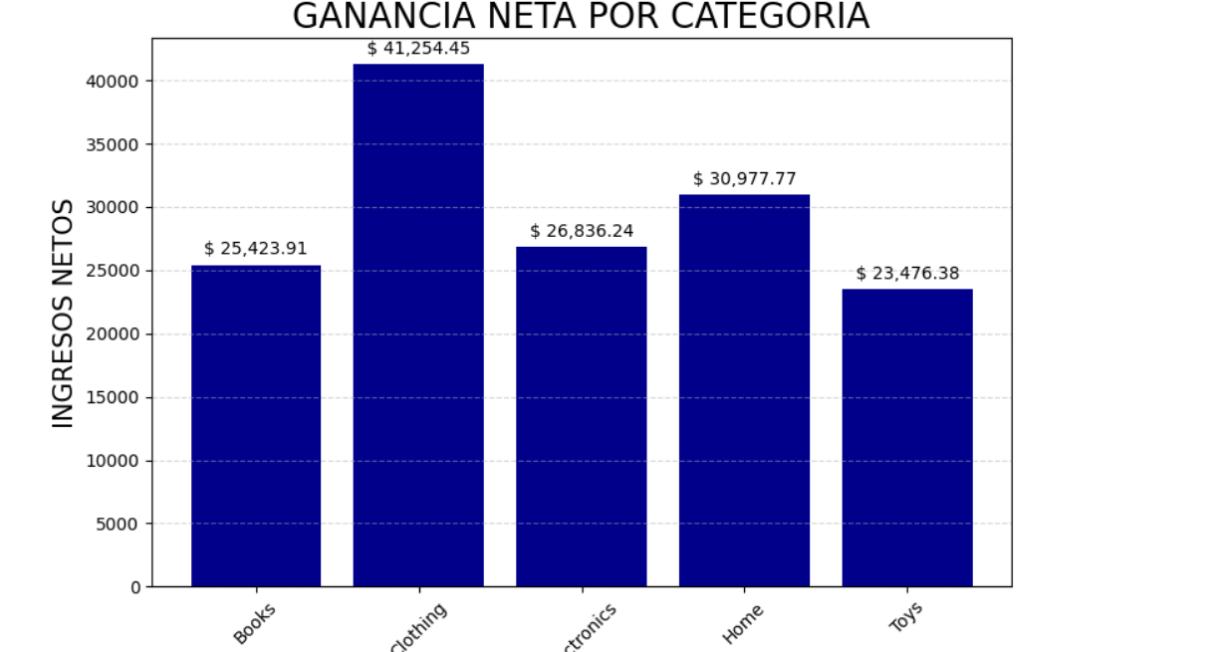

Mas margen: Clothing

Menos marge: Toys

1. **Análisis RFM (Recency, Frequency, Monetary) de Clientes**
   * Clasifica a los clientes según su comportamiento de compra
   * ¿Quiénes son los clientes más valiosos?

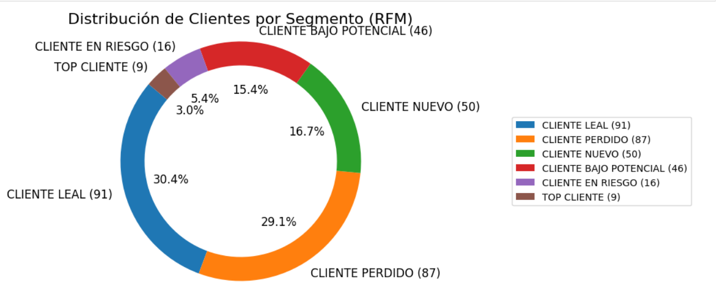

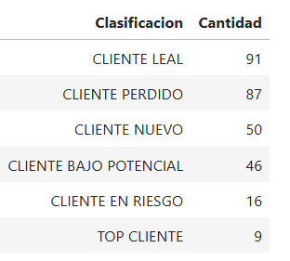

CLIENTES MAS VALIOSOS TOP CLIENTE, CLIENTE LEALES, CLIENTE NIUEVO

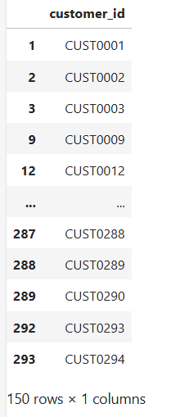SON NUESTROS 150 CLIENTES MAS VALIOSOS

1. **Detección de Productos con Baja Rentabilidad o Alta Tasa de Devolución**
   * ¿Qué productos o categorías tienen más devoluciones?

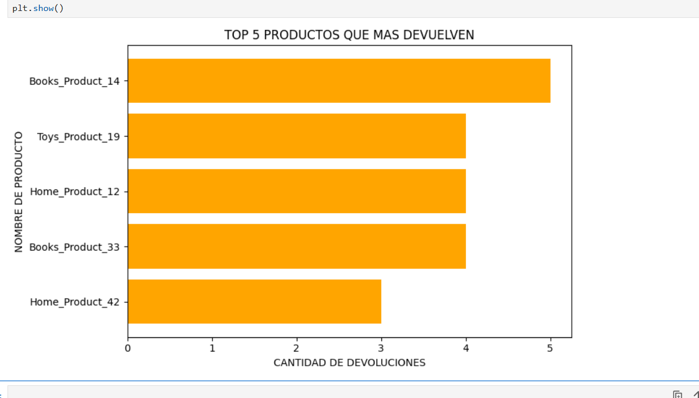

* + ¿Cuáles generan pérdidas? No hay ningún producto que genere perdidas en sus Ganancias Netas

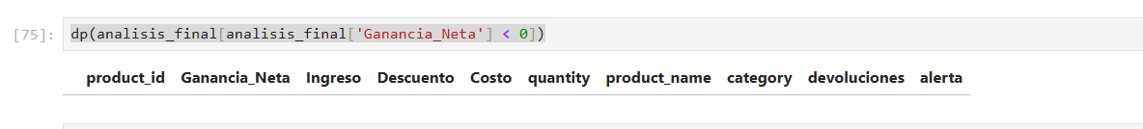

1. **Análisis de Frecuencia de Compra y Ciclos Estacionales**
   * ¿Con qué frecuencia compran los clientes?
   * ¿Existen picos de venta en ciertos meses?
2. **Sugerencia de Segmentación para Campañas de Marketing**
   * Según RFM, tipo de producto comprado, país, y método de pago.